INDICAÇÃO N.º ____/2025

Na forma que determina o Regimento Interno desta Casa Legislativa, o Vereador que a esta subscreve SOLICITA, que a Mesa envie expediente a Excelentíssima Senhora Prefeita Municipal com vistas a solicitar a limpeza e a manutenção da Rua Maria Paulina da Conceição, no Bairro São João, pois a situação está preocupante pelo fato de estar atraindo animais peçonhentos que oferecem risco a vida dos moradores do Bairro.

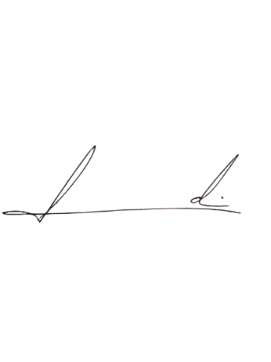
Barra do Piraí, 21 de maio de 2025.

LUIZ FELIPE LUDI

Justificativa
A limpeza da rua citada se faz necessária pelo fato de estar atraindo animais peçonhentos até o local, segundo relatos dos próprios moradores do local, o que oferece risco a todos os transeuntes que utilizam tal rua como passagem.

